تقرير مفصل عن الصادرات الصناعية وواردات الآلات والمعدات الصناعية خلال شهر شباط 2013

أعدت مصلحة المعلومات الصناعية في وزارة الصناعة تقريراً مفصلاً عن الصادرات الصناعية وواردات الآلات والمعدات الصناعية عن شهر شباط 2013.

مع الإشارة الى ان مجموع قيمة الصادرات الصناعية اللبنانية خلال الشهرين الاولين من العام 2013 بلغت 540.4 مليون دولار أميركي (د.أ.) مقابل 527.1 مليون د.أ. خلال الفترة عينها من العام 2012 و476.6 مليون د.أ. خلال الفترة عينها من العام 2011 أي بارتفاع ونسبته 2.5٪ مقارنةً مع العام 2012 و13.4٪ مقارنةً مع العام 2011. (جدول رقم 1 و11)

من جهة أخرى، بلغ مجموع قيمة الواردات من الآلات والمعدات الصناعية خلال الشهرين الاولين من العام 2013 نحو 52 مليون د.أ. مقابل 42.2 مليون د.أ. خلال الفترة عينها من العام 2012 أي بارتفاع ونسبته 23.2٪. (جدول رقم 17و18)

تقرير مفصل عن الصادرات الصناعية وواردات الآلات والمعدات الصناعية خلال شهر شباط من العام 2013

- الصادرات الصناعية خلال شهر شباط 2013
بلغ مجموع الصادرات الصناعية في شباط 2013 ما قيمته 290.8 مليون د.أ. مقابل 288.4 مليون د.أ. في شباط 2012 و245.1 مليون د.أ. في شباط 2011 أي بارتفاع وقيمته 2.4 مليون د.أ. ونسبته 0.8٪ مقارنةً مع شباط 2012 وارتفاع وقيمته 45.7 مليون د.أ. ونسبته 18.6٪ مقارنةً مع شباط 2011. (جدول رقم 1 ورسم بياني رقم 1)

- 1 أهم المنتجات المُصدَّرة
إحتلت صادرات المنتجات المعدنية خلال هذا الشهر المرتبة الأولى، إذ بلغت قيمتها 74.7 مليون د.أ. وتصدرت سوريا لائحة البلدان المستوردة لهذا المنتج إذ استوردت ما قيمته 71.3 مليون د.أ.، تليها صادرات المعادن العادية ومصنوعاتها بقيمة 44.4 مليون د.أ.، واحتلت تركيا صدارة الدول المستوردة لهذا المنتج بقيمة 10.3 مليون د.أ.، ثم الآلات والاجهزة والمعدات الكهربائية بقيمة 43 مليون د.أ. وتصدر العراق لائحة البلدان المستوردة لهذا المنتج إذ استورد ما قيمته 11.5 مليون د.أ. ومنتجات صناعة الاغذية بقيمة 34.9 مليون د.أ. ومنتجات الصناعات الكيماوية بقيمة 24.4 مليون د.أ. (جدول رقم 2، 4، 6، 8 ولمزيد من التفاصيل جدول رقم 15 و16)

1-2 المنتجات التي ارتفعت قيم صادراتها
سجلت الإحصاءات ارتفاعاً ملحوظاً للصادرات من المنتجات التالية:

1-2-1 المنتجات المعدنية ارتفعت قيمتها من 2.3 مليون د.أ. خلال شباط 2012 الى 74.7 مليون د.أ. خلال شباط 2013 (جدول رقم 2 ورسم بياني رقم 2). ارتفعت صادرات هذا المنتج الى سوريا مما ادى الى الارتفاع الاجمالي والبالغ حوالي 72.4 مليون د.أ. (جدول رقم 3 و4). مع الاشارة الى ان الحجم الاكبر للصادرات الى سوريا والبالغ حوالي 70.1 مليون د.أ. هو من مادة المازوت لكن هذا لا يمنع ان صادرات المنتجات المعدنية قد ارتفعت مقارنة مع العام 2012.

1-2-2 المعادن العادية ومصنوعاتها ارتفعت قيمتها من 36.5 مليون د.أ. خلال شباط 2012 الى 44.4 مليون د.أ. خلال شباط 2013 (جدول رقم 2 ورسم بياني رقم 2). ارتفعت صادرات هذا المنتج الى كل من الصين واليونان وجمهورية كوريا وقطر والهند مما ادى الى الارتفاع الاجمالي والبالغ حوالي 7.9 مليون د.أ. (جدول رقم 5 و6)

1-2-3 الآلات والاجهزة والمعدات الكهربائية ارتفعت قيمتها من 36 مليون د.أ. خلال شباط 2012 الى 43 مليون د.أ. خلال شباط 2013 (جدول رقم 2 ورسم بياني رقم 2). ارتفعت صادرات هذا المنتج الى كل من العراق والامارات العربية المتحدة مما ادى الى الارتفاع الاجمالي والبالغ حوالي 7 مليون د.أ. (جدول رقم 7 و8)

  - المنتجات التي انخفضت قيم صادراتها
سجلت الإحصاءات انخفاضاً ملحوظاً للصادرات من المنتجات التالية:
1-3-1 اللؤلؤ والأحجار الكريمة والمعادن الثمينة (دون الماس الخام وسبائك الذهب والفضة بشكلها الخامي) انخفضت قيمتها من 105.1 مليون د.أ. خلال شباط 2012 الى 12.5 مليون د.أ. خلال شباط 2013 (جدول رقم 2 ورسم بياني رقم 2). ارتفعت صادرات هذا المنتج الى بلجيكا فيما انخفضت هذه الصادرات الى كل من افريقيا الجنوبية وسويسرا مما ادى الى الانخفاض الاجمالي والبالغ حوالي 92.5 مليون د.أ. (جدول رقم 9 و10)

  - السوق الرئيسية للصادرات
1-4-1 السوق الرئيسية للصادرات بحسب تكتلات الدول
شكلت الدول العربية خلال هذا الشهر السوق الرئيسية للصادرات الصناعية اللبنانية، فقد بلغت قيمة الصادرات إليها 191.9 مليون د.أ. أي ما نسبته 66٪ من مجموع الصادرات الصناعية بينما احتلت الدول الاوروبية المرتبة الثانية اذ استوردت ما نسبته 11.1٪ ومن ثم الدول الآسيوية الغير عربية في المرتبة الثالثة بما نسبته 10.1٪ تليها الدول الافريقية الغير عربية بما نسبته 8.6٪. ومن أبرز المنتجات المصدَّرة الى الدول العربية: المنتجات المعدنية بقيمة 72.5 مليون د.أ.، الآلات والاجهزة والمعدات الكهربائية بقيمة 28 مليون د.أ.، منتجات صناعة الاغذية بقيمة 22.2 مليون د.أ. ومنتجات الصناعات الكيماوية بقيمة 16.2 مليون د.أ. (جدول رقم 12).

1-4-2 السوق الرئيسية للصادرات بحسب الدول
بالنسبة للدول المستوردة للمنتجات الصناعية اللبنانية فقد تصدرت سوريا لائحة هذه الدول حيث بلغت قيمة الصادرات إليها خلال هذا الشهر 84.2 مليون د.أ. أي ما يوازي 29٪ من القيمة الإجمالية للصادرات الصناعية واحتلت المملكة العربية السعودية المرتبة الثانية حيث بلغت قيمة الصادرات إليها 27.9 مليون د.أ. أي ما يوازي 9.6٪ يليها العراق حيث بلغت قيمة الصادرات إليه خلال هذا الشهر 21.3 مليون د.أ. أي ما يوازي 7.3٪. (جدول رقم 13)

وقد تم خلال هذا الشهر التصدير الى 37 دولة افريقية غير عربية، 35 دولة أوروبية، 24 دولة آسيوية غير عربية، 24 دولة اميركية، 18 دولة عربية و3 دول أوقيانية. أما الدول التي استوردت بأكثر من مليون د.أ. فهي موزعة كما يلي: 13 دولة عربية، 9 دول اوروبية، 9 دول افريقية غير عربية، 6 دول آسيوية غير عربية ودولتين اميركيتين. (جدول رقم 14 ورسم بياني رقم 3 و4)

2. واردات الآلات والمعدات الصناعية
بلغ مجموع الواردات من الآلات والمعدات الصناعية في شباط 2013 نحو 25.5 مليون د.أ.، مقابل 18.7 مليون د.أ. في شباط 2012، أي بارتفاع وقدره 6.8 مليون د.أ. ونسبته 36.1٪.
وقد تصدرت الصين لائحة البلدان المُصَدِرة للآلات والمعدات الصناعية إلى لبنان، حيث بلغت قيمتها خلال هذا الشهر حوالي 4.9 مليون د.أ. تليها فنلندا بحوالي 4.1 مليون د.أ. ومن ثم ايطاليا بحوالي 2.8 مليون د.أ. (جدول رقم 17)

2-1 توزيع الآلات والمعدات الصناعية المستوردة بحسب بلد المنشأ والنشاط الصناعي
إحتلت واردات الآلات للصناعات الغذائية المرتبة الاولى، إذ بلغت قيمتها 3.2 مليون د.أ. وتصدرت ايطاليا لائحة البلدان المُصدِّرة لهذا المنتج الى لبنان إذ صدَّرت ما قيمته 0.6 مليون د.أ.، تليها واردات الآلات لصناعة المطاط واللدائن بقيمة 2 مليون د.أ.، واحتلت الصين صدارة الدول المُصدِّرة لهذا المنتج بقيمة 0.5 مليون د.أ.، فالمعدات لصناعة الآلات الاوتوماتيكية بقيمة 1.6 مليون د.أ. (جدول رقم 18)

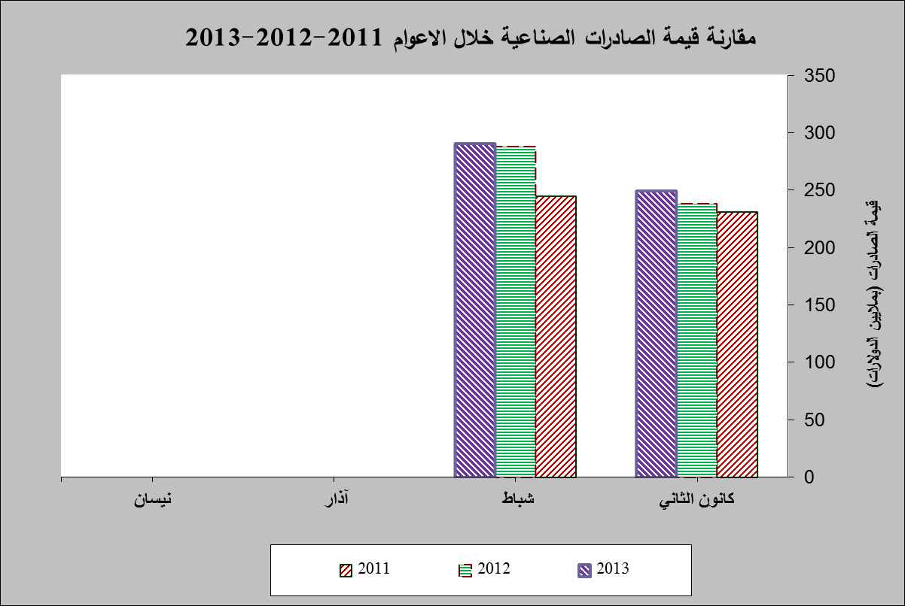

رسم بياني رقم 1
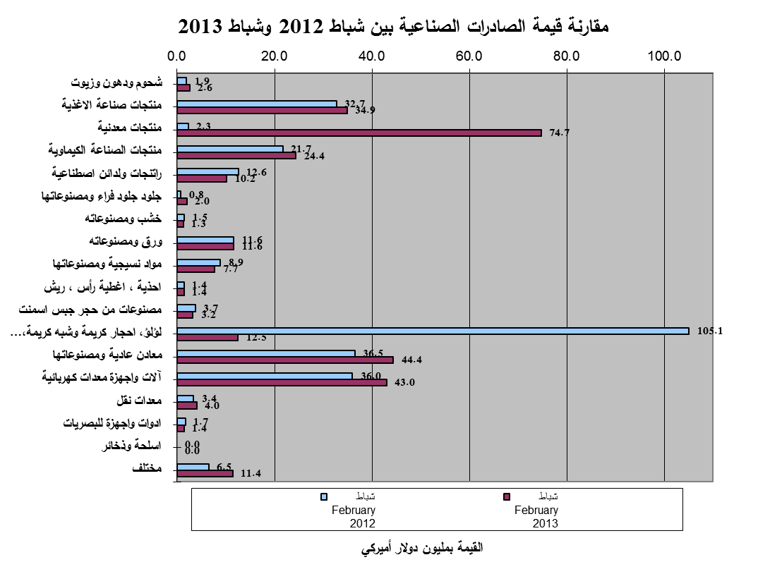
رسم بياني رقم 2

جدول رقم 3- صادرات المنتجات المعدنية حسب أبرز البلدان المصدَّر إليها خلال شهر شباط من العام 2012
البلد المصدَّر إليه | سوريا | اسبانيا | مختلف | قبرص | الصين | ايطاليا | ليبيريا | الكونغو
القيمة بآلاف الدولارات | 725 | 507 | 301 | 214 | 138 | 86 | 83 | 80

جدول رقم 4- صادرات المنتجات المعدنية حسب أبرز البلدان المصدَّر إليها خلال شهر شباط من العام 2013
البلد المصدَّر إليه | سوريا | مختلف | مصر | قبرص | العراق | الصين | الاردن | الكونغو
القيمة بآلاف الدولارات | 71,316 | 1,660 | 1,007 | 287 | 101 | 56 | 48 | 40

جدول رقم 5- صادرات المعادن العادية ومصنوعاتها حسب أبرز البلدان المصدَّر إليها خلال شهر شباط من العام 2012
البلد المصدَّر إليه | تركيا | جمهورية كوريا | اليابان | المملكة المتحدة | الاردن | هولندا | الصين | الهند
القيمة بآلاف الدولارات | 9,954 | 4,084 | 2,880 | 2,102 | 1,764 | 1,501 | 1,354 | 1,170

جدول رقم 6 - صادرات المعادن العادية ومصنوعاتها حسب أبرز البلدان المصدَّر إليها خلال شهر شباط من العام 2013
البلد المصدَّر إليه | تركيا | جمهورية كوريا | الصين | اليونان | اليابان | قطر | الهند | البرازيل
القيمة بآلاف الدولارات | 10,336 | 5,384 | 3,997 | 3,122 | 2,992 | 2,421 | 1,887 | 1,806

جدول رقم 7 - صادرات الآلات والاجهزة والمعدات الكهربائية حسب أبرز البلدان المصدَّر إليها خلال شهر شباط من العام 2012
البلد المصدَّر إليه | المملكة العربية السعودية | العراق | غانا | نيجيريا | انغولا | الامارات العربية المتحدة | مصر | الجزائر
القيمة بآلاف الدولارات | 7,274 | 5,717 | 1,871 | 1,650 | 1,608 | 1,524 | 1,471 | 1,453

جدول رقم 8 - صادرات الآلات والاجهزة والمعدات الكهربائية حسب أبرز البلدان المصدَّر إليها خلال شهر شباط من العام 2013
البلد المصدَّر إليه | العراق | المملكة العربية السعودية | الامارات العربية المتحدة | غانا | نيجيريا | فرنسا | سوريا | انغولا
القيمة بآلاف الدولارات | 11,462 | 7,241 | 3,280 | 1,950 | 1,323 | 1,193 | 1,033 | 959

جدول رقم 9- صادرات اللؤلؤ والأحجار الكريمة والمعادن الثمينة* حسب أبرز البلدان المصدَّر إليها خلال شهر شباط من العام 2012
البلد المصدَّر إليه | افريقيا الجنوبية | سويسرا | الامارات العربية المتحدة | المانيا | الاردن | فرنسا | الولايات المتحدة الاميركية | هونغ كونغ
القيمة بآلاف الدولارات | 61,375 | 31,012 | 7,870 | 1,426 | 972 | 529 | 494 | 385

جدول رقم 10- صادرات اللؤلؤ والأحجار الكريمة والمعادن الثمينة* حسب أبرز البلدان المصدَّر إليها خلال شهر شباط من العام 2013
البلد المصدَّر إليه | الامارات العربية المتحدة | بلجيكا | تايلاند | الاردن | المملكة العربية السعودية | هونغ كونغ | الولايات المتحدة الاميركية | فرنسا
القيمة بآلاف الدولارات | 8,459 | 1,996 | 403 | 397 | 321 | 311 | 184 | 100
*(دون الماس الخام وسبائك الذهب والفضة بشكلها الخامي والتي بلغت قيمتها هذا الشهر 72.7 مليون د.أ.)

جدول رقم 12- توزيع الصادرات الصناعية اللبنانية حسب المنتج المصدَّر وتكتلات الدول خلال شهر شباط من العام 2013
 | الدول العربية | الدول الأوروبية | الدول الاوقيانية | الدول الآسيوية  الغير عربية | الدول الأميركية | الدول الأفريقية  الغير عربية | مختلف* | المجموع
شحوم ودهون وزيوت | 1,406 | 541 | 34 | 29 | 419 | 151 |  | 2,579
منتجات صناعة الأغذية | 22,239 | 4,874 | 595 | 741 | 3,420 | 2,825 | 210 | 34,903
منتجات معدنية | 72,501 | 325 |  | 71 |  | 110 | 1,660 | 74,666
منتجات الصناعة الكيماوية | 16,155 | 6,436 | 22 | 29 | 99 | 1,448 | 177 | 24,367
لدائن ومصنوعاتها، مطاط ومصنوعاته | 4,651 | 1,688 |  | 424 | 672 | 2,626 | 133 | 10,193
جلود، جلود بفراء ومصنوعاتها | 455 | 272 |  | 1,228 | 35 | 22 |  | 2,012
خشب ومصنوعاته | 1,062 | 16 |  | 4 | 4 | 221 |  | 1,308
ورق وكرتون ومصنوعاتهما | 8,011 | 1,497 | 62 | 281 | 8 | 1,755 | 33 | 11,648
مواد نسيجية ومصنوعاتها | 5,371 | 1,270 | 13 | 374 | 201 | 302 | 149 | 7,678
أحذية، أغطية رأس، ريش | 1,275 | 30 |  | 3 | 91 | 27 |  | 1,427
مصنوعات من حجر جبس اسمنت | 2,149 | 347 | 4 | 101 | 22 | 547 |  | 3,169
لؤلؤ، أحجار كريمة وشبه كريمة، معادن  ثمينة (دون الماس الخام وسبائك الذهب والفضة بشكلها الخامي) | 9,255 | 2,308 |  | 715 | 184 | 63 | 16 | 12,541
معادن عادية ومصنوعاتها | 6,629 | 7,976 | 5 | 24,867 | 1,841 | 2,884 | 232 | 44,434
آلات وأجهزة ومعدات كهر بائية | 27,950 | 3,742 | 114 | 282 | 221 | 9,682 | 990 | 42,982
معدات نقل | 3,287 | 350 | 14 | 24 | 2 | 319 | 0 | 3,996
أدوات وأجهزة للبصريات | 717 | 225 |  | 207 | 83 | 160 | 12 | 1,404
أسلحة وذخائر | 36 |  |  |  |  |  |  | 36
سلع ومنتجات مختلفة | 8,705 | 502 | 117 | 118 | 165 | 1,806 | 3 | 11,416
المجموع | 191,852 | 32,399 | 979 | 29,498 | 7,467 | 24,949 | 3,615 | 290,760
الأرقام المبينة أعلاه هي بآلاف الدولارات
*يشمل "مختلف" البضاعة المصدرة إلى السوق الحرة، التي دخلت بشكل مؤقت إلى المستودعات وتلك التي تزود بها السفن والطائرات.

جدول رقم 13- توزيع الصادرات الصناعية اللبنانية حسب أبرز البلدان المصدَّر إليها خلال شهر شباط من العام 2013
البلد المصدَّر إليه |  | سوريا |  | المملكة العربية السعودية |  |  |  | العراق |  |  | الامارات العربية المتحدة |  |  | تركيا |  |  | الاردن |  |  | قطر |  |  | جمهورية كوريا
القيمة بآلاف الدولارات |  | 84,176 |  | 27,925 |  |  |  | 21,349 |  |  | 21,203 |  |  | 11,557 |  |  | 9,061 |  |  | 8,648 |  |  | 5,384
البلد المصدَّر إليه | مصر |  | ايطاليا |  |  | بلجيكا |  |  | الصين |  |  | الكويت |  |  | الولايات المتحدة الاميركية |  |  | اسبانيا |  |  | اليونان
القيمة بآلاف الدولارات | 5,037 |  | 4,874 |  |  | 4,520 |  |  | 4,238 |  |  | 4,182 |  |  | 4,110 |  |  | 3,884 |  |  | 3,777
البلد المصدَّر إليه | فرنسا |  |  |  | غانا |  | نيجيريا |  |  | اليابان |  |  | المملكة المتحدة |  |  | الكونغو |  |  | انغولا |  |  | الهند
القيمة بآلاف الدولارات | 3,316 |  |  |  | 3,260 |  | 3,085 |  |  | 2,996 |  |  | 2,973 |  |  | 2,732 |  |  | 2,662 |  |  | 2,557

جدول رقم 14- توزيع البلدان المصدَّر إليها حسب تكتلات الدول وقيمة الصادرات خلال شهر شباط من العام 2013
قيمة الصادرات (مليون د.أ.) | الدول العربية | الدول الأوروبية | الدول الاوقيانية | الدول الآسيوية  غير العربية | الدول الأميركية | الدول الإفريقية  غير العربية | المجموع
[0-1[ | 5 | 26 | 3 | 18 | 22 | 28 | 102
[1-5[ | 6 | 9 |  | 4 | 2 | 9 | 30
[5-10[ | 3 |  |  | 1 |  |  | 4
[10-15[ |  |  |  | 1 |  |  | 1
أكثر من 15 مليون د.أ. | 4 |  |  |  |  |  | 4
المجموع | 18 | 35 | 3 | 24 | 24 | 37 | 141

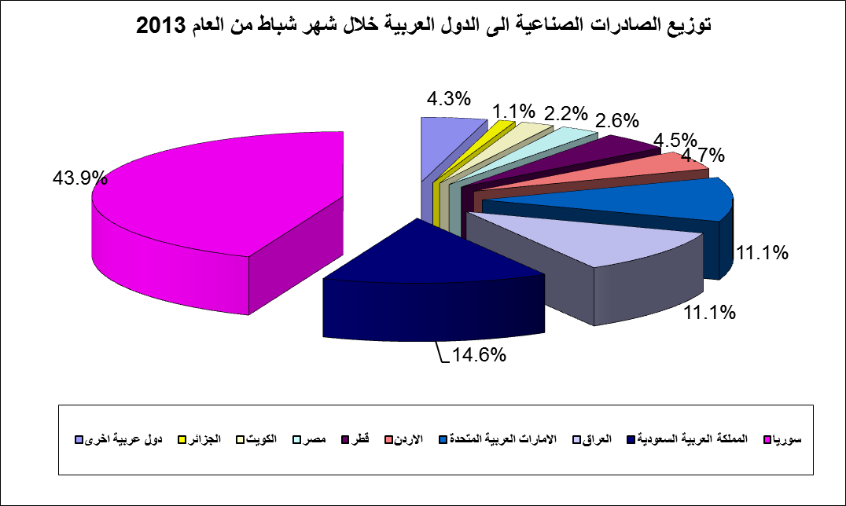
رسم بياني رقم 3

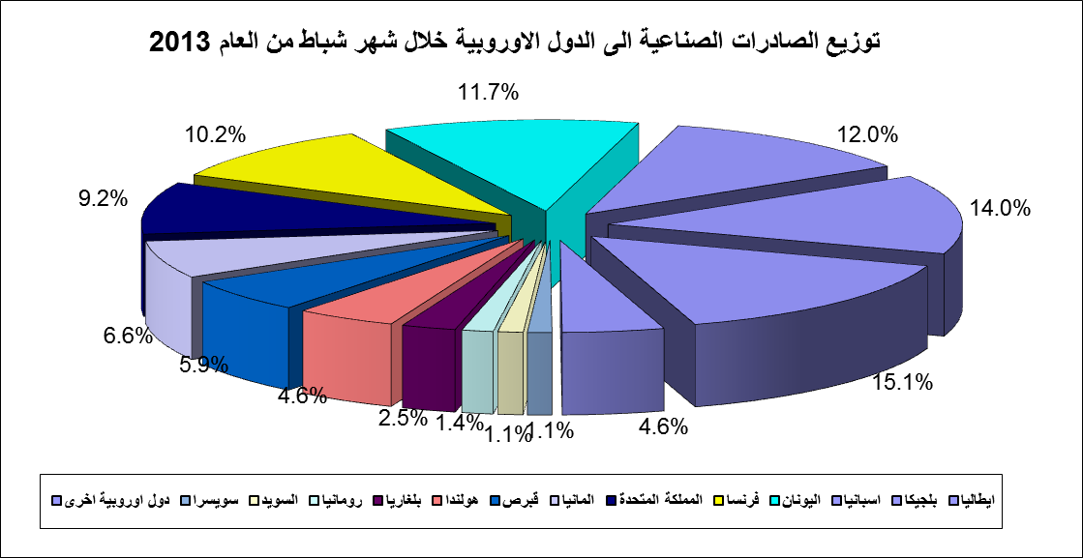
رسم بياني رقم 4

جدول رقم 15- توزيع الصادرات الصناعية اللبنانية حسب المنتج وأبرز البلدان المصدَّر إليها خلال شهر شباط من العام 2013
شحوم ودهون وزيوت | سوريا | الولايات المتحدة الاميركية | اسبانيا | المملكة العربية السعودية |  | الامارات العربية المتحدة |  | قطر |  | هولندا |  | ليبيريا
القيمة بآلاف الدولارات | 697 | 390 | 353 | 285 |  | 214 |  | 120 |  | 98 |  | 45
منتجات صناعة الاغذية | المملكة العربية السعودية | سوريا | العراق |  | الاردن |  | الولايات المتحدة الاميركية |  | بلجيكا |  | الامارات العربية المتحدة |  | قطر
القيمة بآلاف الدولارات | 5,508 | 4,827 | 2,646 |  | 2,552 |  | 2,370 |  | 1,751 |  | 1,640 |  | 1,410
منتجات الصناعات الكيماوية | المملكة العربية السعودية | ايطاليا | العراق |  | الامارات العربية المتحدة |  | اسبانيا |  | سوريا |  | مصر |  | الاردن
القيمة بآلاف الدولارات | 4,158 | 3,033 | 2,974 |  | 2,646 |  | 2,361 |  | 2,005 |  | 924 |  | 917
لدائن ومصنوعاتها، مطاط ومصنوعاته | المملكة العربية السعودية | سوريا | الولايات المتحدة الاميركية |  | العراق |  | الاردن |  | الامارات العربية المتحدة |  | اسبانيا |  | انغولا
القيمة بآلاف الدولارات | 1,282 | 790 | 634 |  | 444 |  | 438 |  | 434 |  | 355 |  | 353
جلود، جلود بفراء ومصنوعاتها | الهند | هونغ كونغ | الامارات العربية المتحدة |  | سويسرا |  | تركيا |  | قطر |  | النمسا |  | المملكة العربية السعودية
القيمة بآلاف الدولارات | 642 | 441 | 198 |  | 160 |  | 122 |  | 72 |  | 58 |  | 58
خشب ومصنوعاته | العراق | المملكة العربية السعودية | قطر |  | الامارات العربية المتحدة |  | الاردن |  | نيجيريا |  | بوركينا فاسو |  | الكونغو
القيمة بآلاف الدولارات | 532 | 211 | 111 |  | 99 |  | 43 |  | 42 |  | 40 |  | 40
ورق وكرتون ومصنوعاتهما | المملكة العربية السعودية | العراق | قبرص |  | الاردن |  | سوريا |  | نيجر |  | الامارات العربية المتحدة |  | المغرب
القيمة بآلاف الدولارات | 1,903 | 924 | 888 |  | 833 |  | 755 |  | 656 |  | 598 |  | 534

جدول رقم 15 -(تابع) توزيع الصادرات الصناعية اللبنانية حسب المنتج وأبرز البلدان المصدَّر إليها خلال شهر شباط من العام 2013
المواد النسيجية ومصنوعاتها | المملكة العربية السعودية | الامارات العربية المتحدة | قطر | الاردن |  | الكويت | مصر |  | فرنسا |  | تركيا
القيمة بآلاف الدولارات | 1,341 | 1,315 | 811 | 504 |  | 480 | 438 |  | 290 |  | 259
أحذية، أغطية رأس، ريش | المملكة العربية السعودية | كندا | الامارات العربية المتحدة | غينيا الاستوائية |  | فرنسا | قطر |  | المملكة المتحدة |  | الاردن
القيمة بآلاف الدولارات | 1,165 | 91 | 84 | 25 |  | 16 | 15 |  | 6 |  | 5
مصنوعات من حجر جبس اسمنت | قطر | المملكة العربية السعودية | الامارات العربية المتحدة | الكونغو |  | الاردن | الجزائر |  | الكويت |  | المانيا
القيمة بآلاف الدولارات | 729 | 534 | 303 | 251 |  | 164 | 131 |  | 106 |  | 99
معدات نقل | العراق | الكويت | الاردن | سوريا |  | الجماهيرية الليبية | السودان |  | المملكة المتحدة |  | المملكة العربية السعودية
القيمة بآلاف الدولارات | 881 | 709 | 498 | 350 |  | 340 | 267 |  | 118 |  | 98
أدوات وأجهزة للبصريات | الامارات العربية المتحدة | هونغ كونغ | غينيا | المملكة المتحدة | الولايات المتحدة الاميركية |  | الكويت | عمان |  |  | الاردن
القيمة بآلاف الدولارات | 410 | 170 | 126 | 119 | 83 |  | 58 | 52 |  |  | 51
اسلحة وذخائر | السودان | مصر
القيمة بآلاف الدولارات | 32 | 5
سلع ومنتجات مختلفة | المملكة العربية السعودية | الاردن | سوريا | قطر |  | الامارات العربية المتحدة | العراق |  |  | الكويت | الجزائر
القيمة بآلاف الدولارات | 2,090 | 1,614 | 1,202 | 1,096 |  | 894 | 885 |  |  | 296 | 284

*صنفت الآلات والمعدات في هذا الجدول بحسب القطاعات الصناعية العائدة لها في حين تضمن البند "مختلف" الآلات والمعدات التي من الممكن استعمالها في عدة قطاعات.

(دون الماس الخام وسبائك الذهب والفضة بشكلها الخامي والتي بلغت قيمتها هذا الشهر 72.7 مليون د.أ.)

